Pruebas de Seguridad – KontadorIA

Integrantes:
- Diego Gallardo
- Felipe Quezada
- Vicente Hermosilla
Docente: Cindy Betzabé Contador Cisterna
Asignatura: Capstone
Sección: 005D
Fecha: 20-10-2026

Índice
- Objetivo
- Pruebas de seguridad
  - Prueba de fuerza bruta
  - Creación de usuario
  - Pruebas de mapeo
- Mitigaciones
- Conclusión.

Objetivo
Este documento tiene como objetivo hacer pruebas de seguridad a la aplicación del proyecto KontadorIA, esto con el objetivo de determinar el nivel de seguridad actual del sitio web.
Finalmente, en caso de encontrar vulnerabilidades en las pruebas, se recomendarán formas de mitigarlas y recomendaciones de cómo actuar.

Pruebas de Seguridad
En primera instancia se probará si la página tiene un limite de intentos ingresando datos erróneos a propósito, simulando de esta forma una prueba de fuerza bruta.
Se hicieron 15 intentos de ingresar con una contraseña incorrecta y no se encontró algún límite de intentos, mostrando en cada intento inválido únicamente el mensaje de la imagen a continuación.
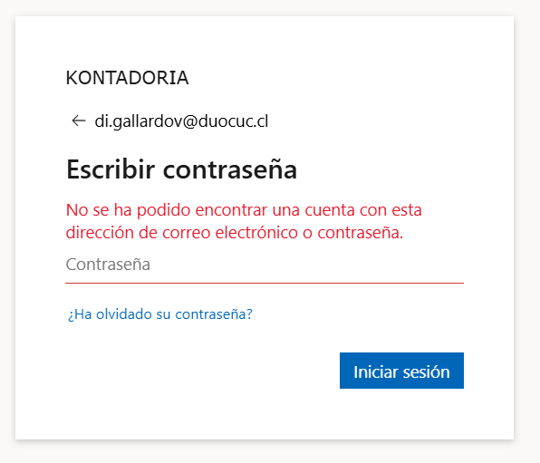

Pruebas de creación de usuario
Se hará las pruebas para saber que tan difícil es poder crear una cuenta de usuario válida. Primero se ingresará un correo inexistente con el nombre “ouyeah@gmail.com”.
Una vez ingresado se envía un código al correo enviado.
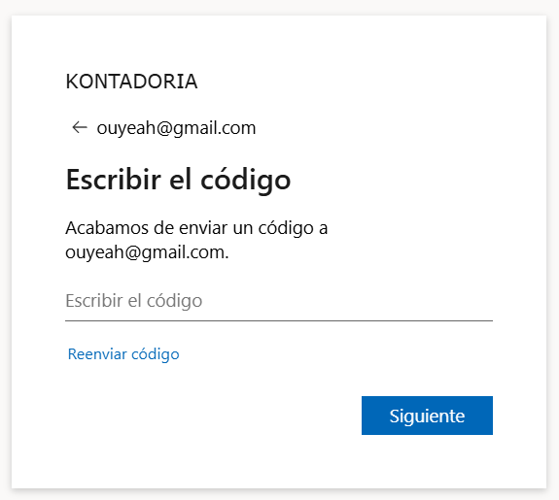
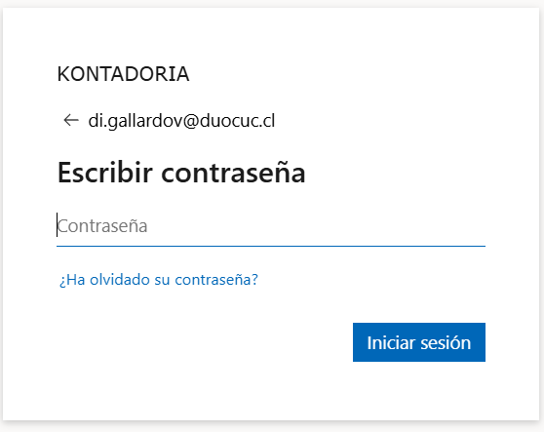
Lo que obliga a que el correo sea real.
Posteriormente se ingresará un correo real con el nombre “di.gallardov@duocuc.cl” que ya tiene una cuenta ingresada, por lo que se espera que la página evite la creación con una cuenta nueva con un correo ya en uso.

Se confirma que la página evita la creación de una cuenta nueva con el mismo correo.

Pruebas de mapeo
Se harán pruebas de penetración para probar si es posible obtener información de la página mediante pentesting.
Se inició escaneando la aplicación usando el comando “Ping”, dando como resultado una perdida completa de los paquetes debido al bloqueo de ICMP.
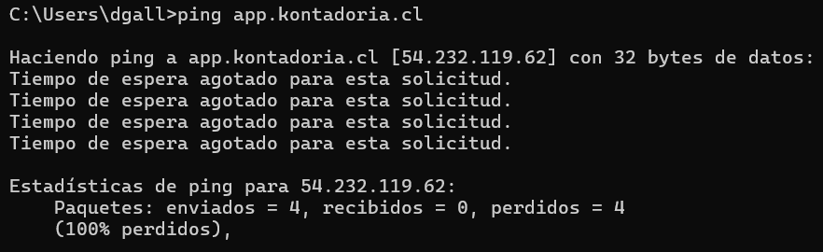
Luego se intentó con el comando “Curl” para comprobar que no sea una caída de la aplicación.
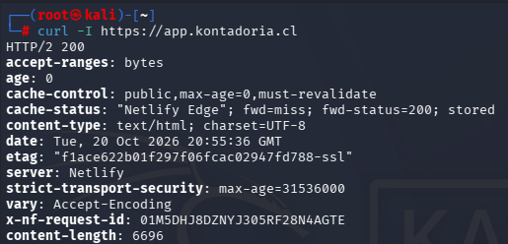
Se confirma que la perdida de paquetes usando “Ping” es por bloque de ICMP y no una caída del servidor.

Posteriormente se hará un mapeo con la herramienta “Nmap” para determinar si se está exponiendo algún puerto innecesariamente.
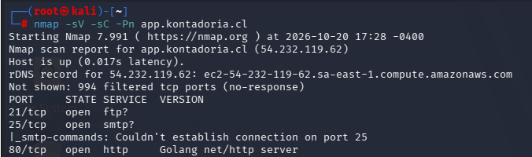
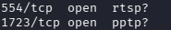
Mediante el mapeo de puertos se detectaron los siguientes puertos abiertos:
- 21
- 25
- 80
- 443
- 554
- 1723
Lo que indica que hay puertos innecesariamente abiertos.
Finalmente se hará una revisión de la configuración TLS/SSL del sitio con la herramienta “testssl.sh”.
Luego de la ejecución del se tomaron como resultados las siguientes observaciones:
Configuración TLS: excelente (A+)
Certificado valido hasta el 22-12-2026
El único riesgo por mencionar sería el BREACH, ya que se detectó comprensión HTTP (br/gzip/deflate).
BREACH es un ataque que puede filtrar información sensible reflejada en respuestas comprimidas.
Sin embargo, en el resto de pruebas hechas por el comando la mayoría responde como “not vulnerable” lo que refleja una sólida configuración de seguridad.
A continuación, se mostrará las pruebas hechas por la herramienta y su respuesta:
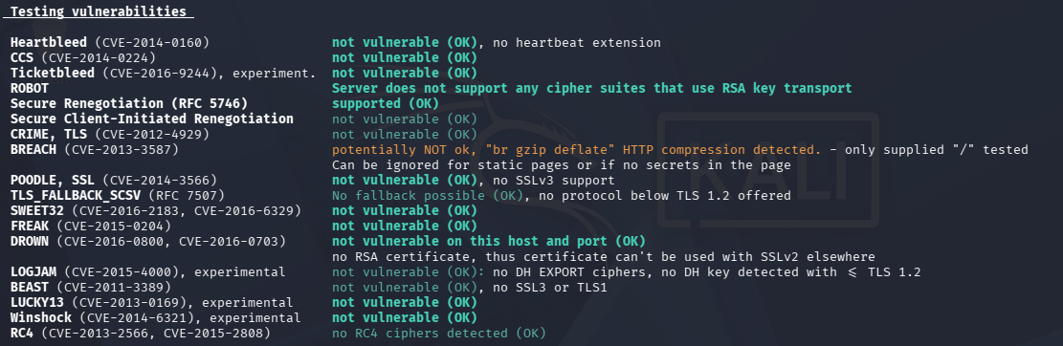
Finalmente, se muestra un resumen final de la herramienta considerando toda la información obtenida, demostrando la nota final de A+.
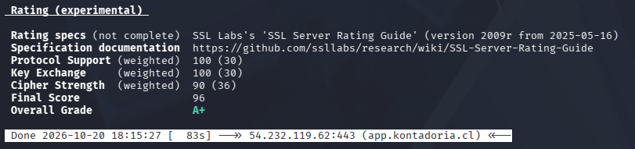

Mitigaciones
Si bien gran parte de la configuración de seguridad es exitosa, a continuación, se recomendarán formas de mitigar algunas vulnerabilidades encontradas.
- Se recomienda tener un límite de intentos (se recomienda 3 intentos máximo) para ingresar a la sesión, esto debido que, en caso de no hacerlo, se expone al servidor a intentos de fuerza bruta para acceder a usuarios de manera no autorizada.
- Se recomienda dejar únicamente abierto los puertos 80 y 443, cuyos servicios corresponder a los protocolos HTTP y HTTPS respectivamente.
Se recomienda encarecidamente no dejar abierto el puerto 21 (protocolo FTP) debido a que este puerto transmite usuario, contraseña y archivos en texto plano, dejando abierta la vulnerabilidad en caso de que el paquete sea interceptado y analizado con herramientas como Wireshark.

Conclusiones

Se concluye mediante las pruebas realizadas que el sitio app.kontadoria.cl tiene una configuración sólida en seguridad sin una superficie de ataque extensa, sin embargo, se recomienda revisar las debilidades encontradas para realizar los ajustes necesarios.

